

**Trabajo de Marketing Digital**

**Nombre:** *Shirley Morales.*

*Aris Altamirano Guardado*

*Bryan madrigal Cáceres.*

**Docente:***Ivonne Solórzano*

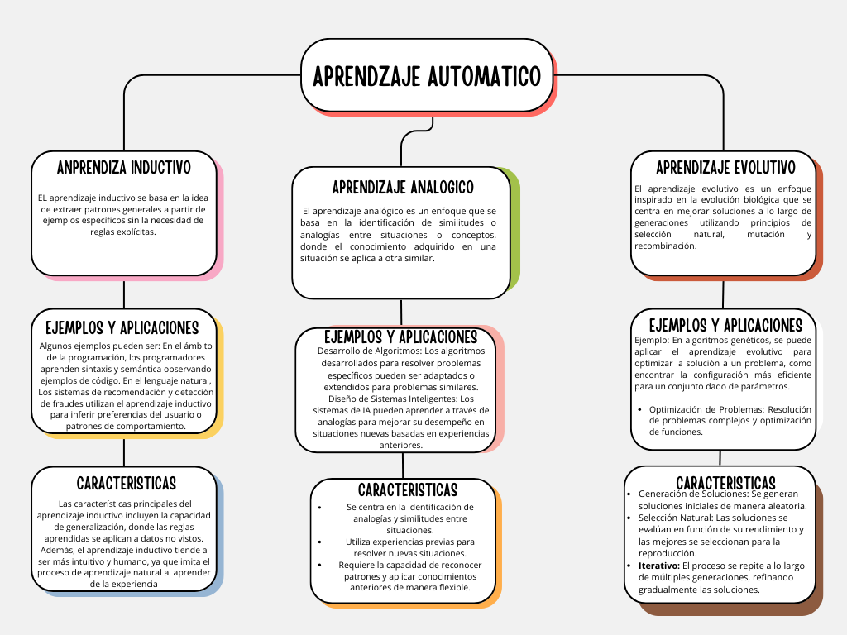

Link para mejor visualización: <https://www.canva.com/design/DAF9ArQkni0/7WTEzX6WY32B6XuZseykiQ/edit?utm_content=DAF9ArQkni0&utm_campaign=designshare&utm_medium=link2&utm_source=sharebutton>